川太药连字〔2014〕117号 签发人：卢 勇

四川太极大药房连锁有限公司
关于召开第五届见习店长训练营的通知

一、活动名称：
第五届见习店长训练营
二、活动目的：
零售终端竞争日趋同质化与白热化，人的因素在店铺运营中作用日趋明显；作为店铺的灵魂人物，店长管理水平与辅导能力的高低直接影响整个店铺的赢利水平。
店长是门店业绩的关键！提高店长的管理水平，是我们开办本次店长训练营的主要目的。
金牌店长！——焕然一新的改变，从这里开始！
三、标准化课程体系
10大系统模块课程+团体互动沙龙+个性辅导+心灵成长教练+实战情景训练+模范评比颁奖
以人性为基础、以实战为内核、以互动为补充的标准化课程体系，系统训练，全面提升！
四、培训时间：
2014年12月9日至2015年1月13日。培训为期六周，每周安排2-3个课程，其中12月9日为开训，1月13日为结训。
五、培训活动流程：报名——初选——培训——结业
1.报名：门店根据“太极大药房见习店长培训学员选拔操作流程”进行门店推荐及报名（报名表详见附件1《见习店长候选人推荐表》，于11月28日前发送到培训专用邮箱）。
①选拔方式：
a.自我推荐、店长推荐、店员推荐。
b.各门店首先按以上方式进行初选，每个门店选举人员最多不超过2人。
②选拔标准：各门店在选举人才时，选拔对象必须符合以下几个条件。如门店没有合适的人选，也可放弃此次选拔，待下季店员达到要求后再推选。具体标准参见如下：
a.有强烈的上进心，希望提升自我。
b.熟悉门店的基本操作规范，销售能力较强，有较强的自我学习意识。
c.热爱本职工作，愿意在公司发展。
d.在公司工作半年以上（或行业工作两年以上）。
e.无严重违纪行为。
③具体流程：
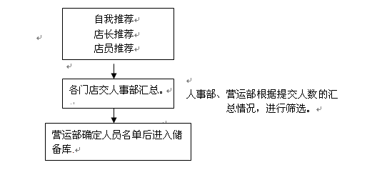
④考核内容及要求：考核内容主要以《新员工培训手册》、《标准化工作手册》等为主。
a.由门店店长在各门店考核。各门店店长组织推荐人员在同一天进行考核。考核前需报片区主管，由片区主管督考。如没有片区主管的由营业部临时指定人员督考。
b.实际操作成绩都是0分的自动取消资格。
C.通过实际操作考核成绩合格的人员营业部另行文通知。
d.实际操作考核内容：详见附件2《见习店长实际操作考核题》
2.初选：由营运部根据门店推荐表及考核表进行筛选，最终确定40名人员进入储备店长训练营参加培训。
3.培训：人事部根据营运部确定的最终参加培训名单组织进行储备店长系统培训，本次培训的方式将围绕主题，采取集中培训（具体见附件3《见习店长培训安排表》）和门店实践学习相结合的形势进行；门店实践学习主要由门店店长担任带教老师并根据《见习店长工作笔记》进行学习。
4.结业：六周培训后，由人事部培训科组织学员进行考核，合格的学员予以结业并颁发证书。为了鼓励优秀学员，人事部将根据学员的日常学习情况及考核成绩，对综合评定前三名的学员进行表彰和奖励，第一名300元，第二名200元，第三名100元。
六、费用预算
项目 | 详情 | 合计
授课费 | 50元/小时*25小时 | 1250元
结业证书 | 10元/个*40个 | 400元
优秀学员 | 600元 | 600元
其他费用 | 500元 | 500元
总计：2750元
七、附件
1、《见习店长候选人推荐表》
2、《见习店长实际操作考核题》
3、《见习店长培训安排表》

四川太极大药房连锁有限公司
二○一四年十一月二十五日

主题词：第五届 见习店长 训练营 通知
四川太极大药房连锁有限公司 2014年11月25日印发
打印：刘晏西 核对：雷骅 （共印2份）

